Практическая работа №3.3. Дизайн страницы товаров.

1. Задания

1) В папке servlet добавим сервлет ProductListServlet:

**package** servlet;

**import** java.io.IOException;

**import** java.sql.Connection;

**import** java.sql.SQLException;

**import** java.util.List;

**import** javax.servlet.RequestDispatcher;

**import** javax.servlet.ServletException;

**import** javax.servlet.annotation.WebServlet;

**import** javax.servlet.http.HttpServlet;

**import** javax.servlet.http.HttpServletRequest;

**import** javax.servlet.http.HttpServletResponse;

**import** getData.tovar;

**import** utils.DBUtils;

**import** utils.MyUtils;

@WebServlet(urlPatterns = { "/productList" })

**public** **class** ProductListServlet **extends** HttpServlet {

**private** **static** **final** **long** ***serialVersionUID*** = 1L;

**public** ProductListServlet() {

**super**();

}

@Override

**protected** **void** doGet(HttpServletRequest request, HttpServletResponse response)

**throws** ServletException, IOException {

Connection conn = MyUtils.*getStoredConnection*(request);

String errorString = **null**;

List<tovar> list = **null**;

**try** {

list = DBUtils.*queryProduct*(conn);

System.***out***.println("serv"+list);

} **catch** (SQLException e) {

e.printStackTrace();

errorString = e.getMessage();

}

// Сохранить информацию в request attribute перед тем как forward к views.

request.setAttribute("errorString", errorString);

request.setAttribute("tovar", list);

// Forward к /WEB-INF/views/productListView.jsp

RequestDispatcher dispatcher = request.getServletContext()

.getRequestDispatcher("/WEB-INF/views/productListView.jsp");

dispatcher.forward(request, response);

}

@Override

**protected** **void** doPost(HttpServletRequest request, HttpServletResponse response)

**throws** ServletException, IOException {

doGet(request, response);

}

}

2) С сервлета идет обращение к /WEB-INF/views/productListView.jsp, создайте jsp по примеру предыдущих jsp в папке views.

3) Для создания страницы товаров вам нужно добавить в папку images картинки по вашей теме, количество которых соответствует количеству ваших строк с товарами в бд, пример:

У вас 6 товаров в таблице, нужно будет 6 картинок, сохраняя их с именами post1, post2 и тд, каждая картинка соответствует товару.

4) Добавим код на страницу productListView.jsp, заменив автосгенерированный на:

<%@ page language=*"java"* contentType=*"text/html; charset=UTF-8"*

pageEncoding=*"UTF-8"*%>

<jsp:include page=*"_header.jsp"*></jsp:include>

<body>

<div class=*"container"*>

<jsp:include page=*"_header.jsp"*></jsp:include>

<jsp:include page=*"_menu.jsp"*></jsp:include>

<div id=*"main"*>

<!-- Основной раздел содержимого -->

<section id=*"content"*>

<!-- Основной подраздел содержимого -->

<div id=*"left"*>

<p style="color: *red*;">${errorString}</p>

<h3>наши товары</h3>

<ul>

<c:forEach items=*"*${tovar}*"* var=*"productList"*>

<li>

<div class=*"img"*>

<a href=*"#"*><img alt=*""*

src=*"images/post*${productList.id}*.jpg"*></a>

</div>

<div class=*"info"*>

<a class=*"title"* href=*"#"*>${productList.name}</a>

<p>${productList.description}</p>

<div class=*"price"*>

<span class=*"st"*>Цена:</span><strong>${productList.price}</strong>

<span class=*"st"*>Количество:</span><strong>${productList.count}</strong>

</div>

<div>

<div class=*"actions"*>

<a href=*"buyProduct?id=*${productList.id}*"*>Купить</a>

</div>

</div>

</div>

</li>

</c:forEach>

</ul>

</div>

<div id=*"right"*>

<h3>Выгодное предложение</h3>

<p style="color: *red*;">${errorString}</p>

<ul>

<li>

<div class=*"img"*>

<a href=*"#"*><img alt=*""* src=*"images/post2.jpg"*></a>

</div>

<div class=*"info"*>

<a class=*"title"* href=*"#"*>Мед акации</a>

<div class=*"price"*>

<span class=*"usual"*>500.00 </span>&nbsp; <span class=*"special"*>200.00</span>

</div>

</div>

</li>

</ul>

</div>

</section>

</div>

<jsp:include page=*"_footer.jsp"*></jsp:include>

</body>

</html>

5) Осталось прописать ссылку на страницу товаров в меню, для этого откройте страницу _menu.jsp и пропищите в тело ссылки товаров ${pageContext.request.contextPath}/productList по аналогии с ссылкой на главную страницу

6) Запустите и посмотрите должна быть примерно следующая страница, если все открылось, но картинки не применились, почистите куки браузера:

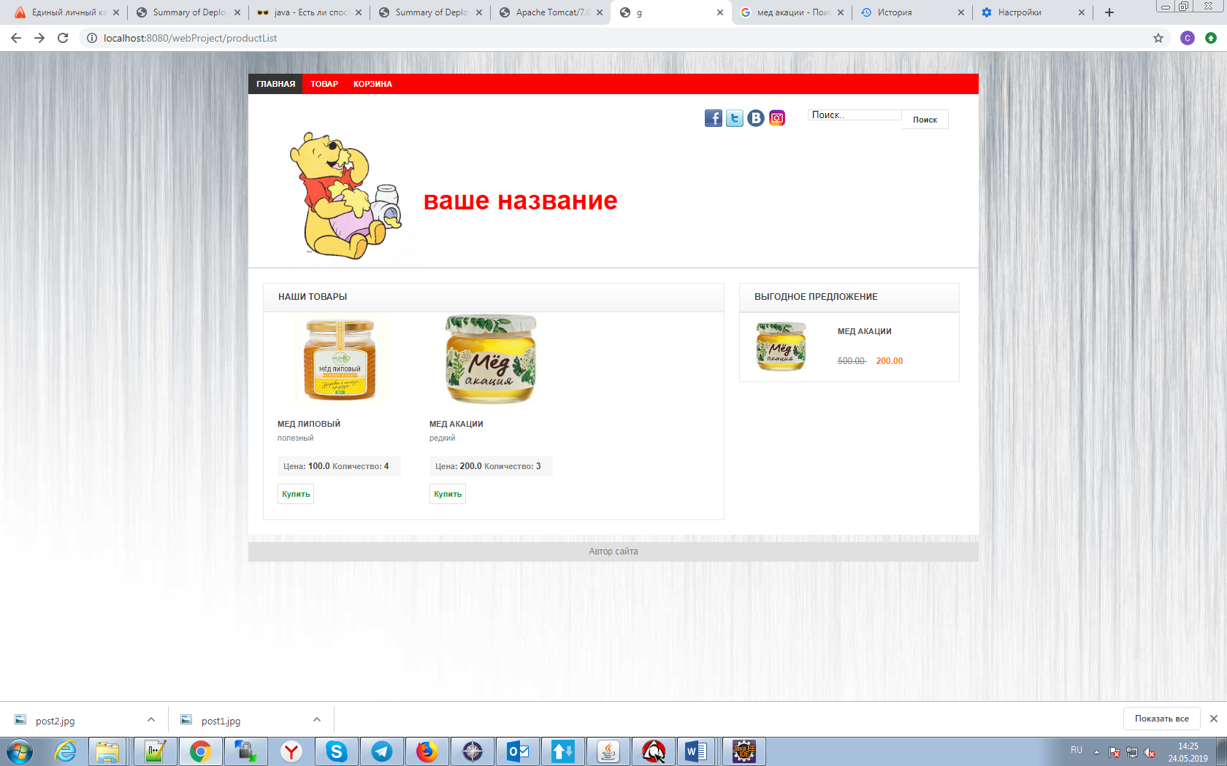

7) Обратите внимание, что страница разделена на правый и левый блоки, в правом ваш товар из бд, в левом акционные товары, они прописаны не в бд, а в следующем коде, который вы можете изменить или добавить:

<li>

<div class=*"img"*>

<a href=*"#"*><img alt=*""* src=*"images/post2.jpg"*></a>

</div>

<div class=*"info"*>

<a class=*"title"* href=*"#"*>Мед акации</a>

<div class=*"price"*>

<span class=*"usual"*>500.00 </span>&nbsp; <span class=*"special"*>200.00</span>

</div>

</div>

</li>

8) Запускаем и смотрим))